**2018年“五四”特别升旗仪式**

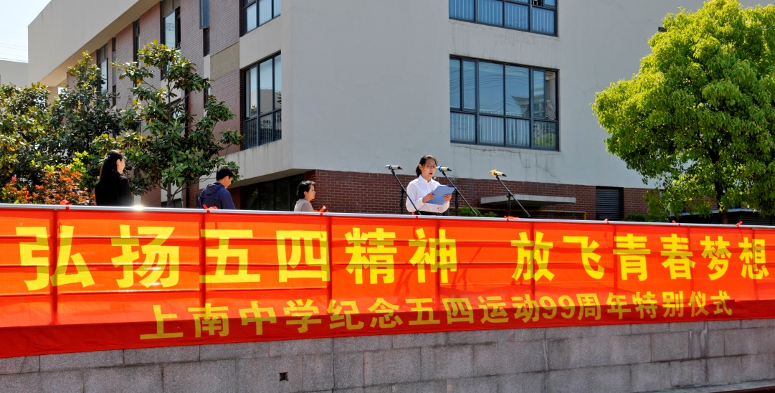

“纷纷红紫已成尘，布谷声中夏令新”。沐浴着初夏灿烂朝阳，5月3日上午，全体上南中学师生员工在学校大操场隆重举行 “弘扬五四精神，放飞青春梦想——上南中学纪念五四运动99周年”特别升旗仪式。

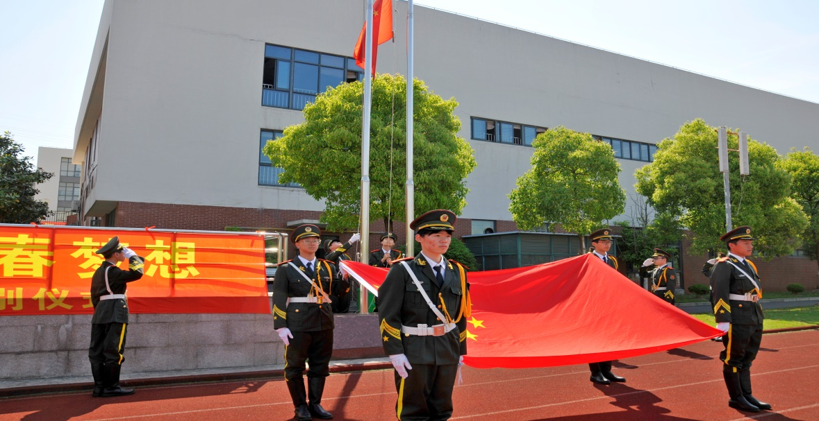

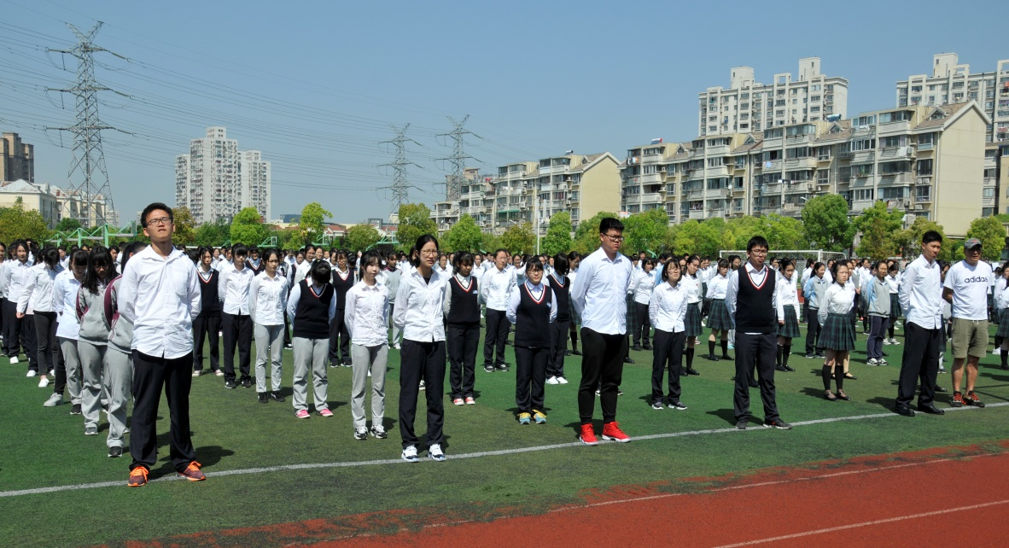

主持人用饱满的热情回顾“五四”的光荣传统，表达新时代青年在中华民族伟大复兴征程上的责任和使命。在纪念大会上，“老青年”教师代表们——来自语文教研组的孙玉山老师、叶丽娟老师；数学教研组的杨元民老师、刘登武老师及英语教研组的钟萍老师满怀希望寄语青年一代，愿年轻的朋友们“编织梦想，拥抱明天”！

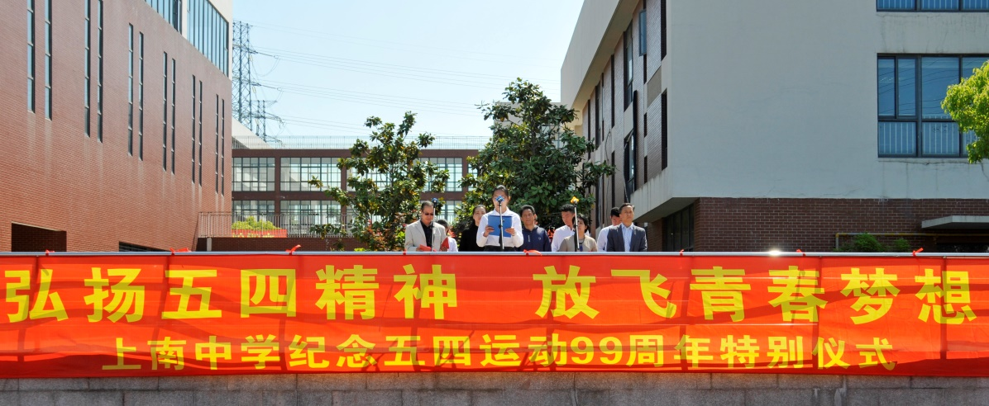

学生代表——来自高二（8）班的李俊喆同学、高三（5）班的庞显欢同学、高三（9）班的颜辛语同学、高三（5）的顾一韬同学、及高一（4）班的周以恒同学，也为“大青年”朋友们送上了诚挚的祝愿。愿大家“获得幸福，面朝大海，春暖花开！”来自高二（1）班的丁品玥同学为大家演唱了歌曲《最初的梦想》，表达了青年人“不畏艰险，追求真理”的信念和理想。正如歌中唱的那样：“最初的梦想，握在手上；最想去的地方，怎么能在半路返航？”懂得努力，才能到达远方。

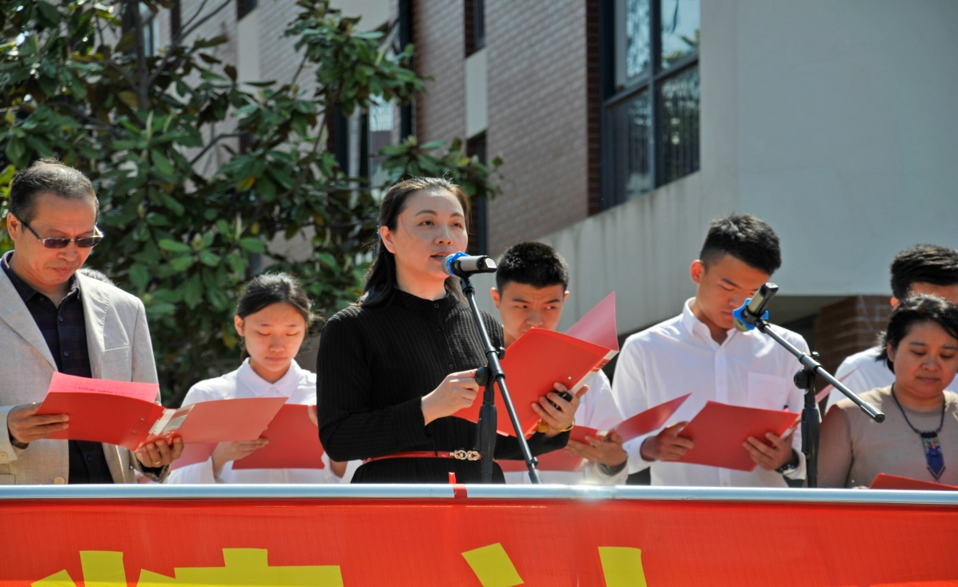

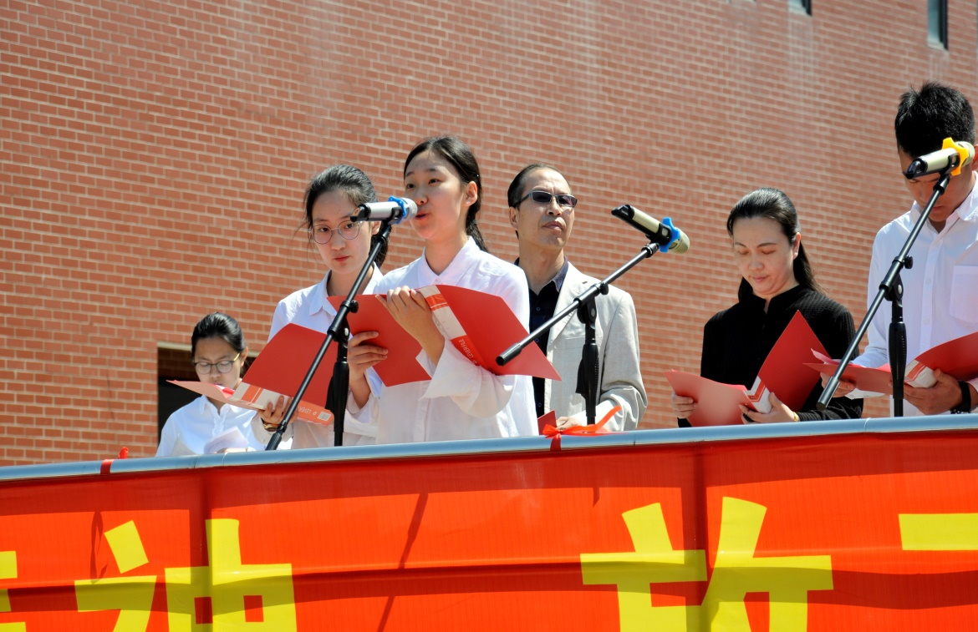

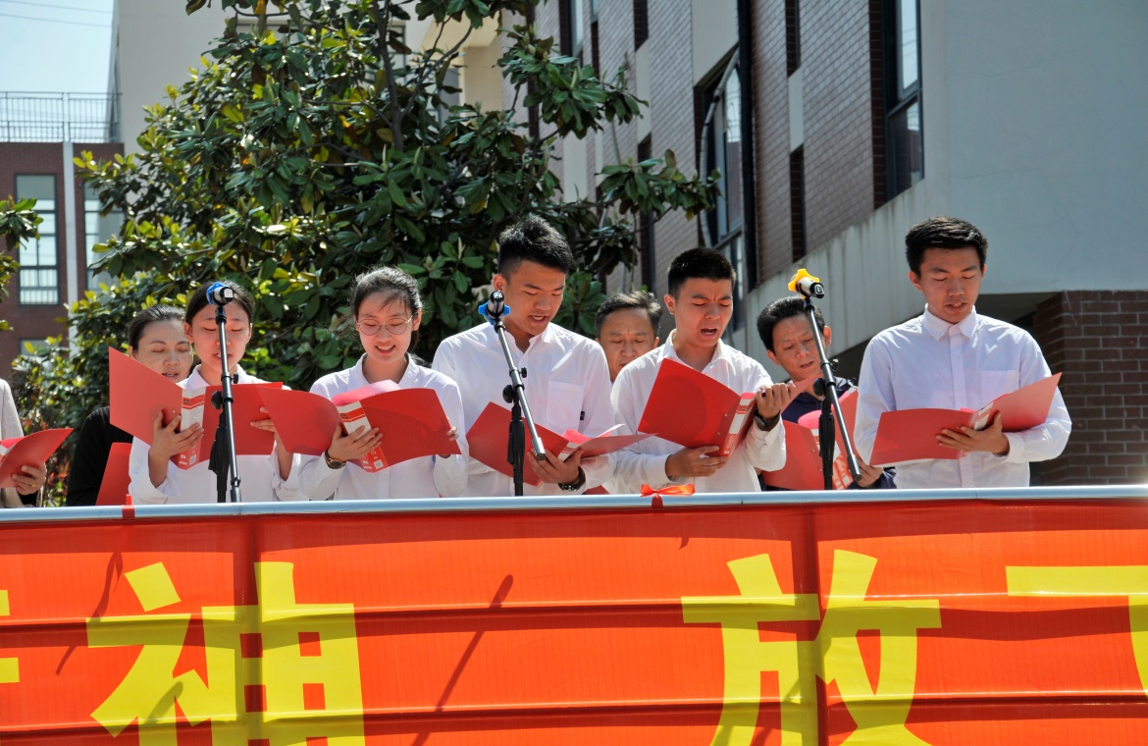

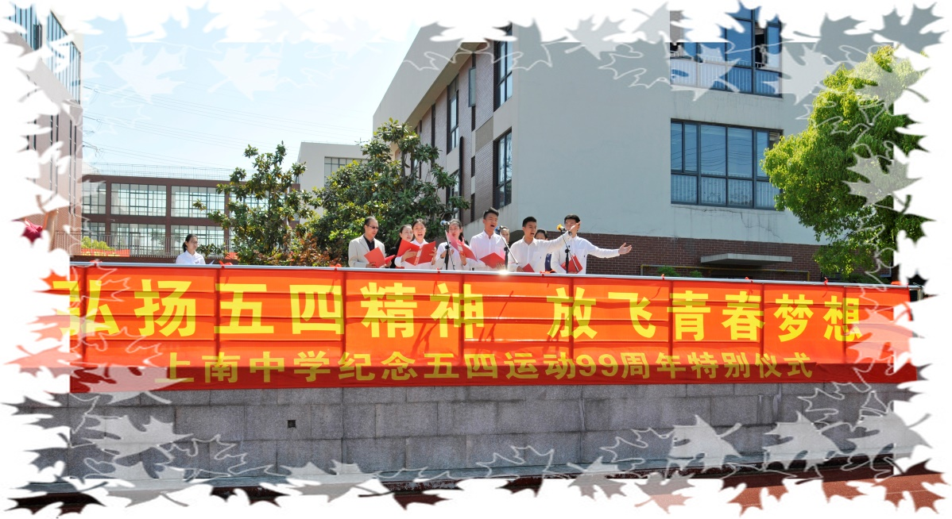

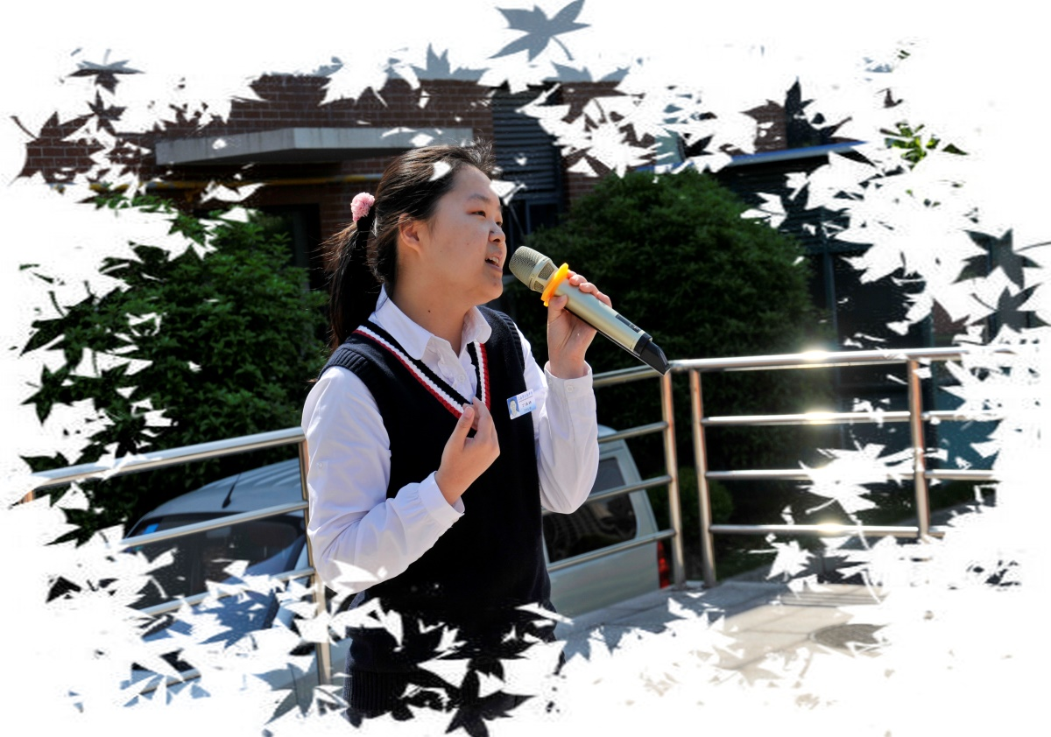

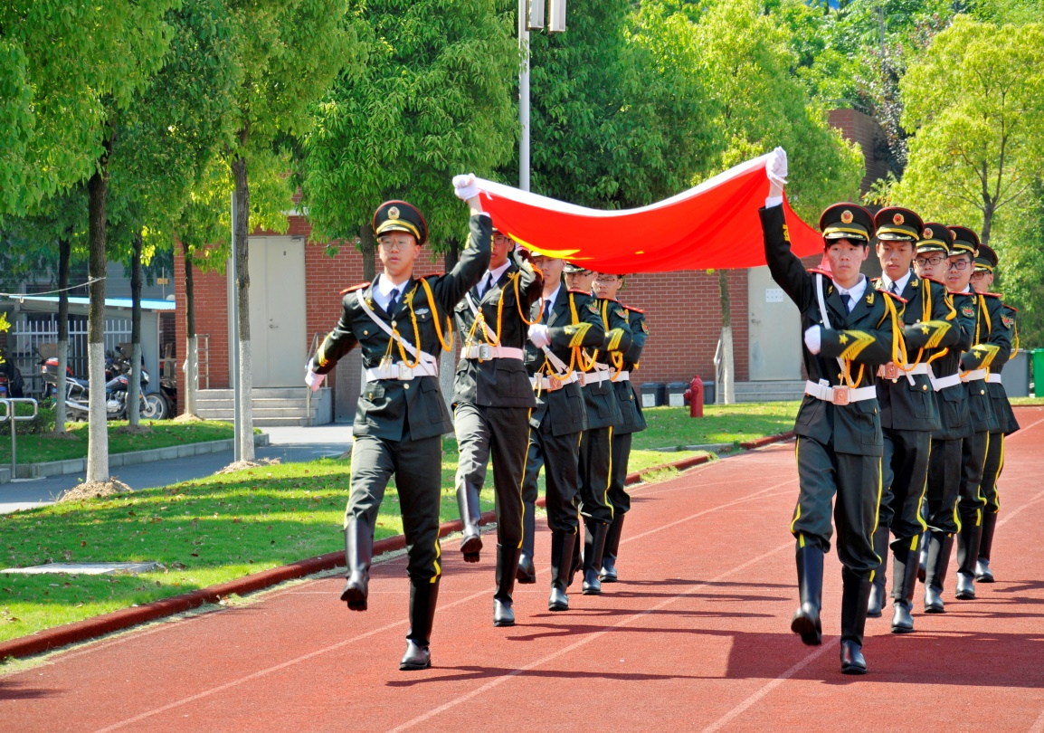

“碧鳞惊棹侧，玄燕舞檐前。何必汾阳处，始复有山泉”（唐 李世民）。纪念大会在激昂的《共青团团歌》中结束。

上南中学学生处、团委

2018年5月3日